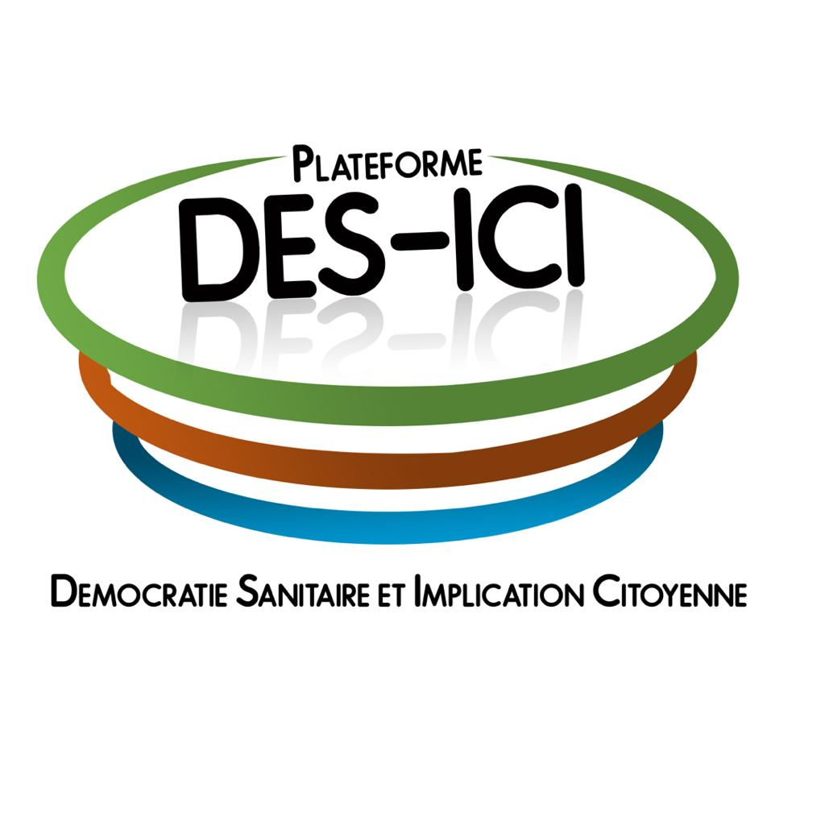

**DECLARATION DES ACTEURS DE LA SOCIETE CIVILE SUR LA CRISE SANITAIRE AU BURKINA FASO**

L’organisation mondiale pour la santé (OMS), en date du 30 janvier 2020 déclarait l’urgence sanitaire mondiale du fait de la maladie à Coronavirus, Covid 19. L’évolution de la maladie hors des frontières chinoises va vite donner raison à l’agence des Nations Unies.

Le 09 mars dernier, notre pays le Burkina Faso, enregistrait à son tour concomitamment ses deux premiers cas. En moins de deux semaines, le pays enregistre officiellement 33 cas dont un décès. Du point de vue épidémiologique, et sans complaisance, le Burkina passe au stade 3 de crise ce qui signifie que le virus n’est plus maitrisable dans la mesure où les cas sources se sont multipliés et échappent à tout contrôle. Les cas confirmés actuellement sont de sources différentes justifiant donc la pluralité des foyers dans la ville de Ouagadougou voire, dans le pays.

Si comparaison n’est pas raison, s’inspirer des exemples des autres pour prévenir le pire paraît autant salutaire qu’impératif. Les pays européens quoique bien développés, n’ont pas pu bâtir un système de santé à même de résister à la pandémie du COVID 19. **Tirant ainsi leçon, la Côte d’Ivoire, après avoir confirmé 6 cas, le 16 mars, a pris une batterie de mesures à même, sinon d’arrêter, du moins limiter la propagation du virus au sein de la population.** Le rapport du Conseil des Ministres de la République du Mali, en date du 17 mars, fait état aussi des mesures vigoureuses prises par le gouvernement pour empêcher la propagation du virus sur le territoire.

Dans notre pays, et principalement à Ouagadougou, l’hypothèse de l’existence de plusieurs foyers de transmission du virus n’est plus à vérifier. La croissance exponentielle des cas confirmés est un fait. Mais en face : une population dont les habitudes n’ont pas changé, un système de santé qui ne connait pas de réajustement de circonstance et pire, est affaibli davantage par un mouvement de grève des agents de santé.

Habitudes inchangées des populations : les anniversaires se fêtent toujours, les lieux de cultes sont fréquentés, les populations se rendent visitent, les maquis refusent du monde, les salamalec d’usage (se serrer les mains, se donner des accolades, ...) sont restés les mêmes, les marchés évoluent toujours au même rythme, les transports en commun continuent de fonctionner, etc.. Tout va comme à l’accoutumée alors qu’il faut bien se rendre à l’évidence que la menace est d’un tel niveau que nous ne pouvons continuer à vivre comme à l’accoutumée actuellement au Burkina. **Nous semblons, autorité et populations n’avoir pas pris la vraie mesure de la gravité du problème.**

Un système de santé non réajusté : le premier niveau de consultation demeure le Centre de santé et promotion sociale (CSPS) à Ouagadougou. **Dans ces CSPS, malheureusement, il n’existe aucun dispositif fiable de prévention et de contrôle des infections (PCI), dans la ville comme au niveau périphérique, une multitude de formations sanitaires privées non contrôlées continuent de prester sans évidemment le moindre dispositif de PCI et les CSPS manquent crucialement de logistiques pour faire face à la crise.**

**Du reste cette situation de crise sanitaire est couplée avec la grève dans les services publics dont les centres de santé. Les CSPS sont fermés dans les périphéries alors qu’ils sont les premiers contacts des populations en cas de manifestation de la maladie.**

Il est important à ce stade, que des mesures plus vigoureuses soient prises non seulement au niveau individuel mais aussi au niveau institutionnel. Et c’est pourquoi, nous, organisations de la société civile burkinabè membres de la **Plateforme Démocratie Sanitaire et Implication Citoyenne**, proposons :

* **Au niveau individuel**

En attendant un leadership national, qui impulse le changement de comportement dans les habitudes, que chaque famille, chaque individu prenne réellement conscience de sa responsabilité première à se protéger et à protéger ses proches en observant les mesures d’hygiène requises (éviter au maximum les contacts physiques, éternuer et/ou se moucher en évitant d’éclabousser toute personne ou tout objet dans les alentours, se désinfecter systématiquement les mains après tout contact extérieur non rassurant, éviter d’organiser des manifestations de tout genre qui rassemble des gens peu importe leur nombre peu importe d’où ils viennent ;

* **Les tenanciers de supermarchés, des bars, restaurants et autres lieux de forte fréquentation doivent:**
* Installer un dispositif de désinfection aux entrées des surfaces, installer un système de circulation dans les rayons qui espacent systématiquement les clients d’environ 1,5 mètre ;
* Augmenter le temps d’ouverture des surfaces pour disperser dans la journée les fréquentations des surfaces et éviter ainsi les grandes concentrations de clients dans les surfaces.
* **Aux institutions religieuses :**
* De cultiver d’autres formes de cultes/prières qui ne rassemblent pas les fidèles.
* **Aux organisations de la société civile de :**
* Réaliser des sensibilisations sur la maladie et les moyens de protection dans les familles et dans les quartiers sans réunir de grands nombre de personnes ;
* Appuyer à travers les structures communautaires bien équipées, la prise en charge et le confinement des cas suspects ;
* Mobiliser la population générale pour le respect des consignes de confinement et de restriction de la circulation ;
* **Au secteur privé de :**
* Contribuer à la résolution de la crise sanitaire tant au niveau matériel que financier ;
* Octroyer un pourcentage des bénéfices sur les transactions financières pour soutenir la lutte contre la maladie ;
* Mettre à la disposition du Gouvernement les formations sanitaires privées pouvant contribuer à la prise en charge et le confinement des cas suspects;
* **Au gouvernement de:**
* Dresser et publier la liste des formations sanitaires autorisées à recevoir tout malade à Ouagadougou et les équiper de sorte qu’elles soient à mesure de prendre en charge les cas suspects ou confirmés ;
* Équiper tous les agents de santé de moyens adéquats de protection ;
* Ordonner aux opérateurs de téléphonie mobile de rendre plus accessibles les paiements et achats par leur réseaux pour éviter la transmission du virus par la circulation des billets de banques ;
* Contrôler le prix de tous les produits de prévention de la maladie (masques, gel, savons, etc.) qui pourraient connaitre une rupture du fait de la crise et travailler à résorber ses crises ;
* Ordonner un confinement général de la population de Ouagadougou ;
* Ordonner la fermeture des frontières aériennes et terrestres pour circonscrire la propagation du virus.
* Obtenir de manière consensuelle avec les autorités religieuses la fermeture des lieux de cultes et de prière.
* Obtenir en urgence une allocation budgétaire conséquente pour faire face à la crise;
* Garantir la transparence et la redevabilité dans l’utilisation des ressources allouées à la gestion de la crise ;
* Créer des espaces pour permettre à la société civile d’assurer un suivi des ressources mobilisées ;
* Faire intervenir les forces de l’ordre et de défense pour réprimander ceux ou celles qui enfreignent aux mesures prises.
* **Au président du Faso de:**
* Assurer un leadership rassurant pour toutes les populations du Burkina dans la prise de mesure pour faire face à la maladie ;
* Engager les négociations diplomatiques nécessaires pour un appui conséquent de partenaires bilatéraux à la gestion de la crise ;
* Mettre en place maintenant et pour toujours un conseil scientifique de sécurité sanitaire qui oriente les actions gouvernementales ;
* Faire appel à toutes compétences avérées en matière de gestion de crise de ce genre.
* **Aux partenaires techniques et financiers**
* Poursuivre et augmenter leur appui technique et financier au pays pour face à cette crise mondiale.

Dieu bénisse le Burkina !

Ensemble faisons quelque chose pour stopper la propagation du coronavirus !

**Fait à Ouagadougou, le 19 mars 2019**

Ont signé les Organisations leads de la Plateforme DES-ICI :

* *Le Conseil National des Organisations de la Société Civile (CNOSC)*
* *Le Secrétariat Permanent des Organisations Non gouvernementales (SPONG)*
* *Le Réseau Accès aux Médicaments Essentiels (RAME)*
* *le Centre d’Information, de Formation et d’Etude sur le Budget (CIFOEB)*

**Contact de presse : 70 73 38 90**